**«PFP. Progetti Formativi Personalizzati con Budget Educativi»**

finanziato all’interno del «**Bando Adolescenza – 2° fase**»

emanato dall’Impresa sociale «**Con i Bambini**»

Soggetto Responsabile del Progetto: **«Rete dell'Economia Sociale Internazionale - ResInt»**

Ente co-gestore: **Associazione Lisca Bianca - Palermo**

# Laboratorio

# **Palermo e il mare: alla scoperta della biodiversità**

# Interventi formativi per nuove visioni del reale

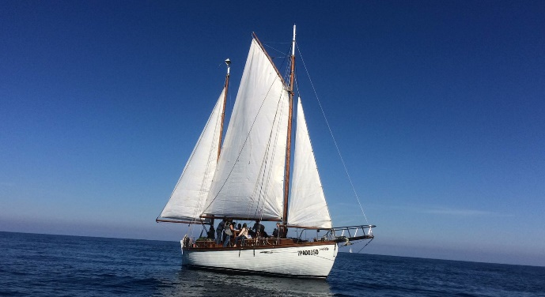

ASSOCIAZIONE LISCA BIANCA ////////////////////////////////

Sergio e Licia Albeggiani, pensionati palermitani, partono da Porticello (PA) per il loro giro del mondo a bordo di LiscaBianca, un ketch in legno costruito da un giovane mastro di Porticello (Palermo)

1984 - 1987

1987 - 1991

1989 - 2013

2013 - 2016

dal 2016...

Il secondo giro del mondo si interrompe per l’improvvisa scomparsa del Comandante Sergio Albeggiani. Licia e Lisca Bianca tornano a Palermo, alla Cala. Nel 1991 viene pubblicato il libro “Le Isole Lontane”, tratto dal diario di bordo del primo viaggio.

La barca subisce un progressivo abbandono e rischia più volte la demolizione, se ne perdono le tracce, questa storia romantica e, a suo modo eroica nella semplicità, rischia di scomparire

*Navigare nell’inclusione*, il progetto di restauro di Lisca Bianca, una delle imbarcazioni simbolo della cultura siciliana nel mondo, che coinvolge soggetti svantaggiati, specialmente giovani, e coordinato da un team di professionisti multidisciplinare che crea l’omonima Associazione Lisca Bianca.

L’impresa, nata senza finanziamenti, è molto ambiziosa e da subito si basa sul coinvolgimenti di Istituzioni e un dialogo costante con il privato, aziende, Associazioni, per un nuovo paradigma di sostenibilità e imprenditoria nel terzo settore.

Lisca Bianca naviga realizzando attività di vela solidale, scuola di vela, progetti legati alla disabilità, percorsi di turismo eco-sostenibile volti alla scoperta di Palermo dal mare da una nuova prospettiva

A seguito del restauro della barca, che ha risvegliato una memoria collettiva e coinvolto gran parte della città oltre a riscuotere interesse mediatico a livello nazionale, **Comune di Palermo** affida ad **Associazione Lisca Bianca** un bene da **ripristinare e valorizzare: il capannone 5B della ex-Fiera del Mediterraneo**.



LISCA BIANCA: A TERRA, È SCALO 5B

//////////////////////////////////

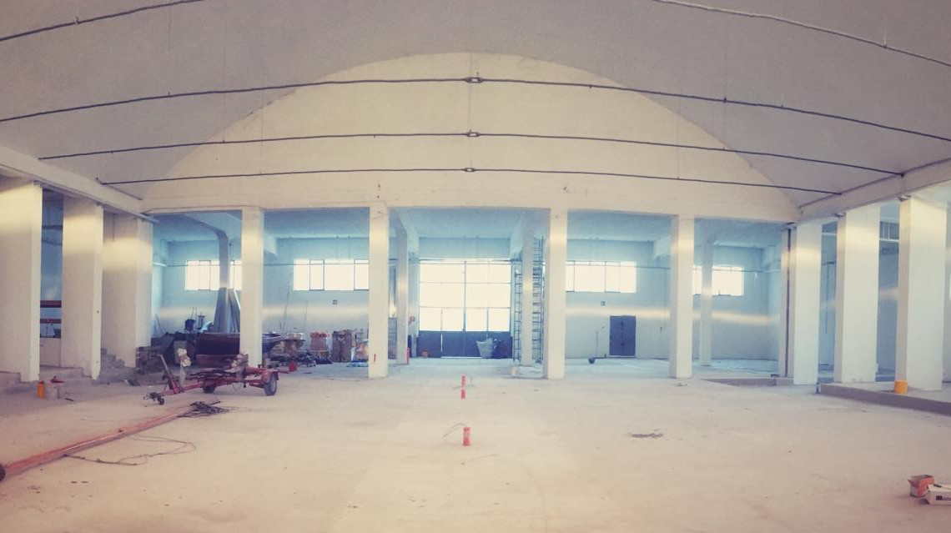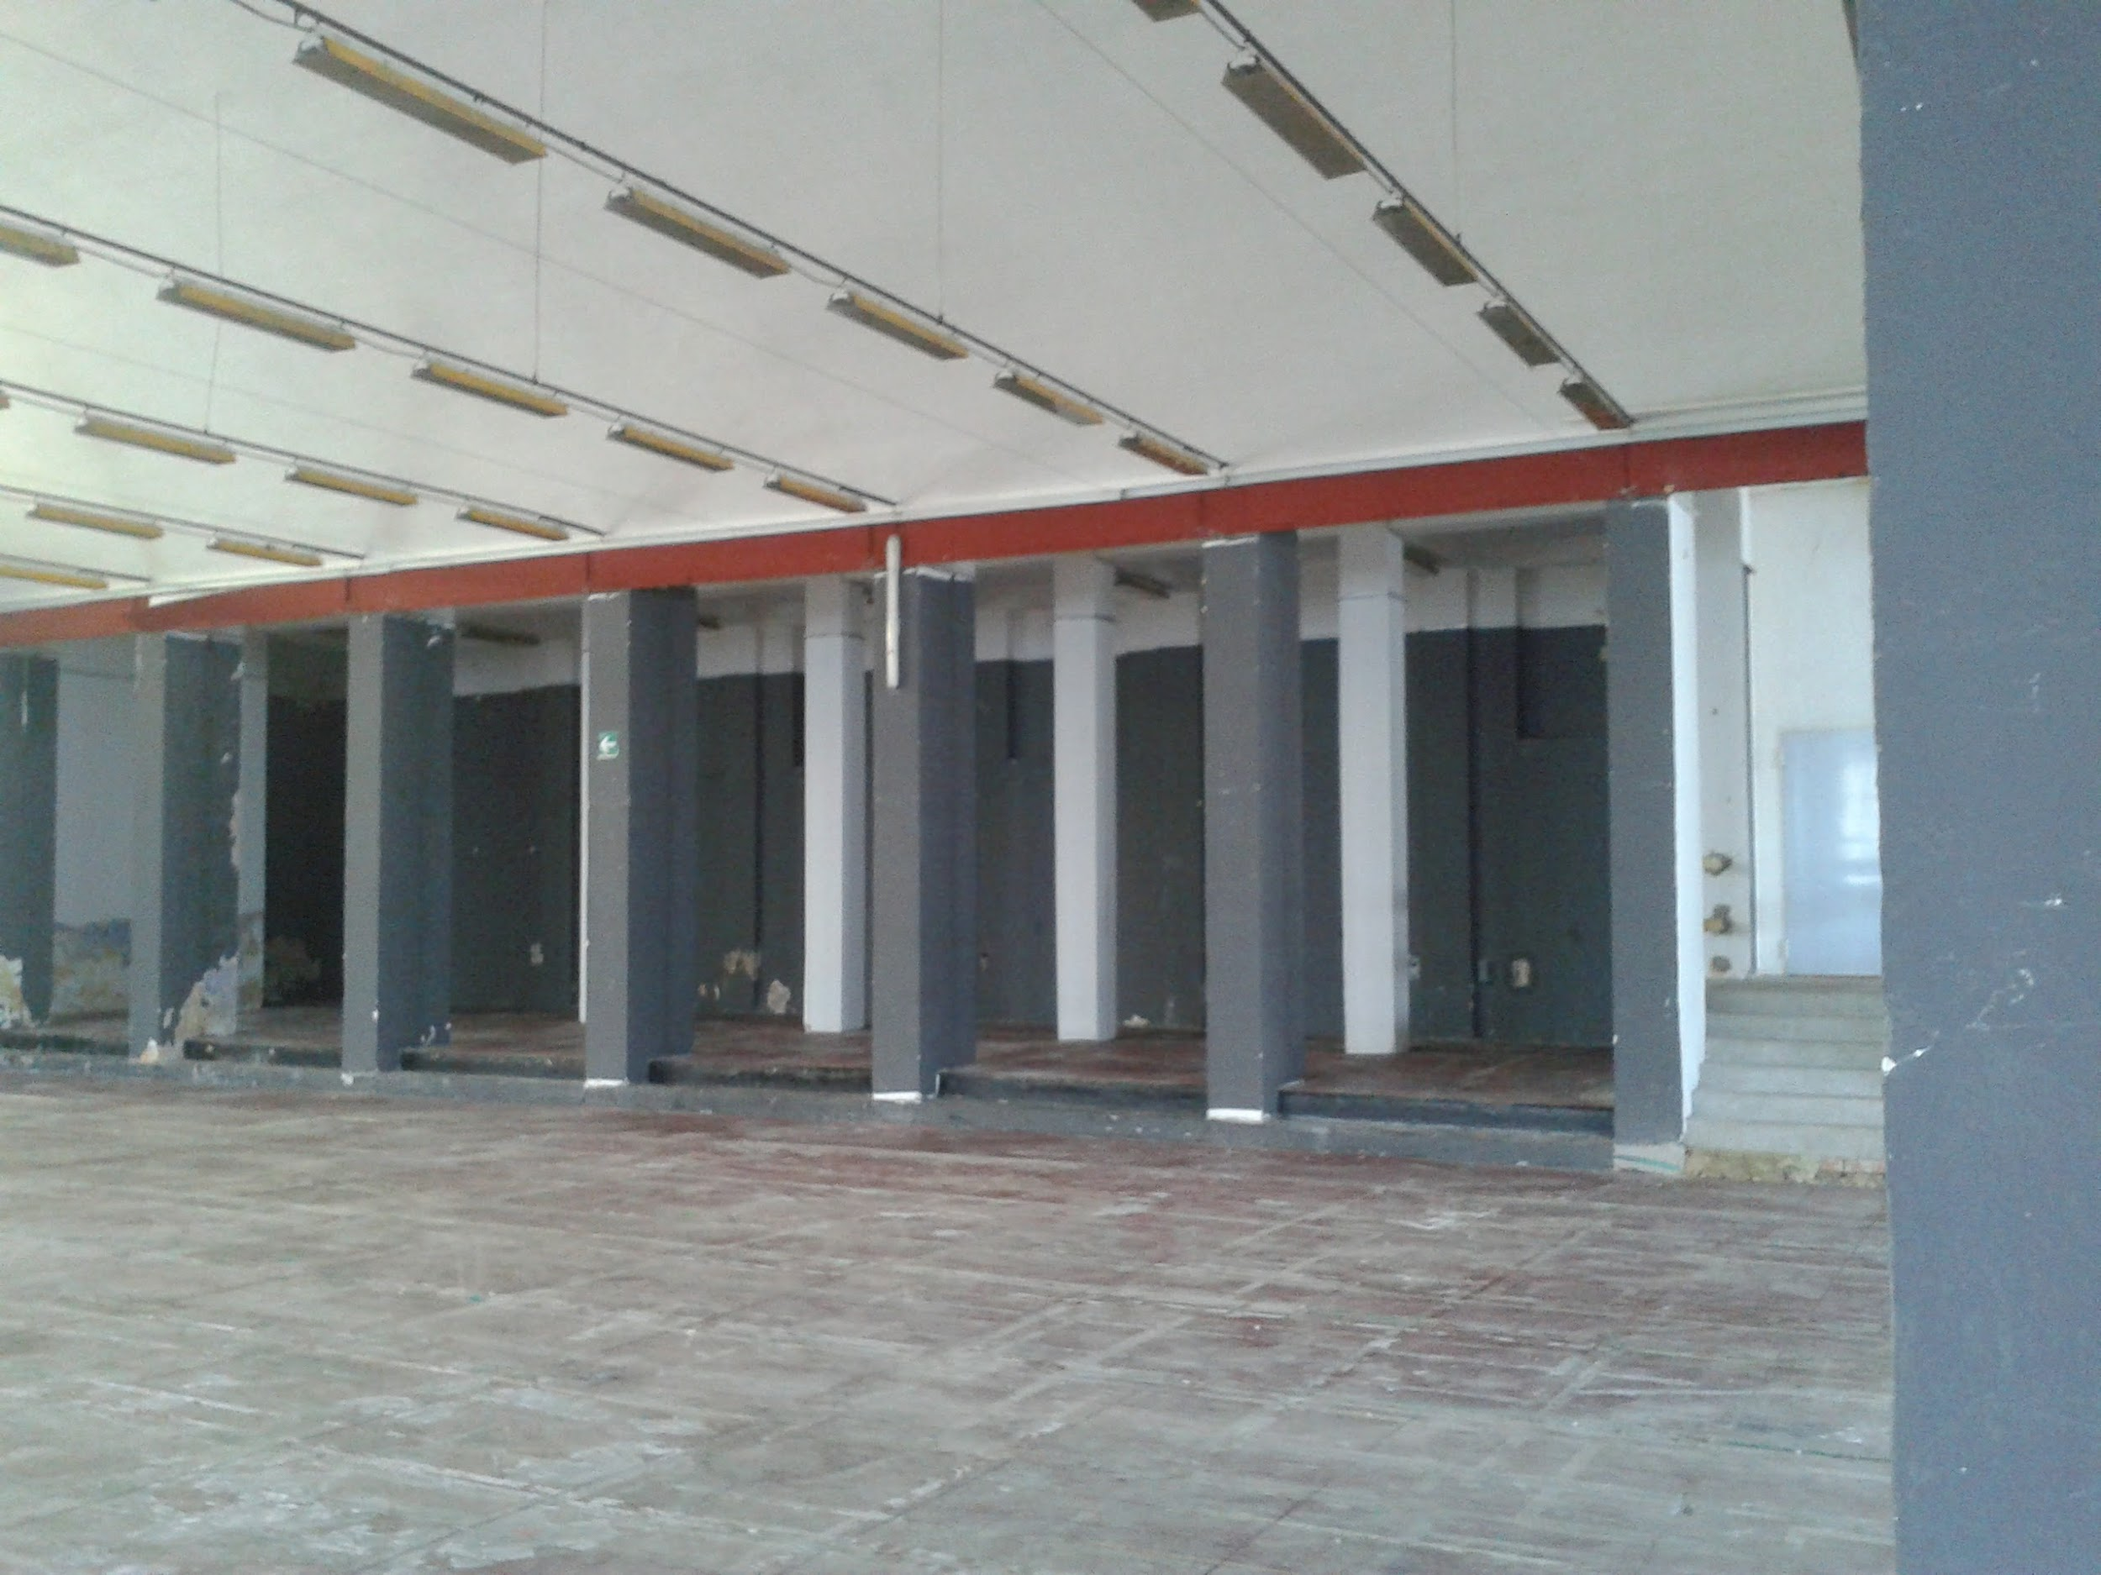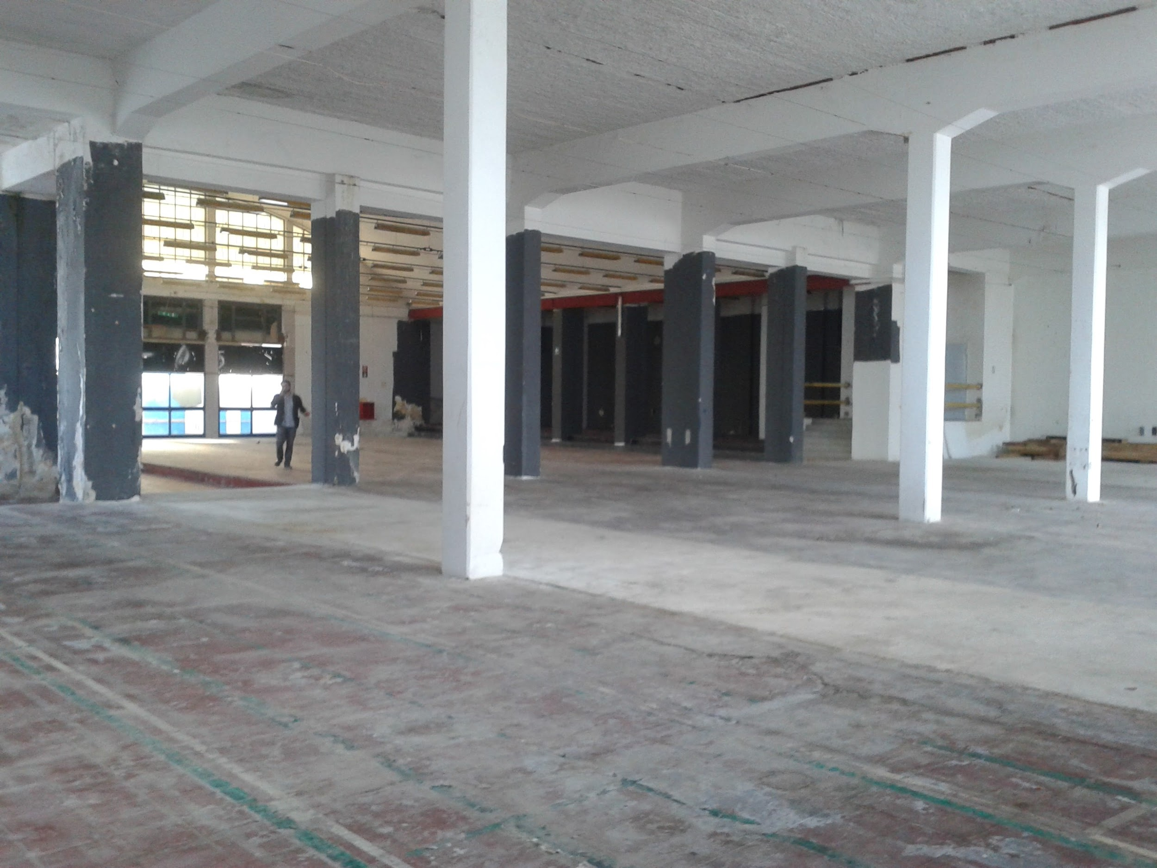

Il luogo affidato dal Comune e dalla forte valenza storica per la Città, viene risanato e messo a disposizione della comunità diventando modello di sviluppo e crescita, esempio per altre realtà e luogo di incontro. Per il restauro, Associazione Lisca Bianca attiva una rete di partner pubblici e privati, il progetto Officina Sociale del Volontariato Artigiano viene selezionato da Fondazione con il Sud.

Nasce “**SCALO 5B**”, un ampio spazio creativo di partecipazione, formazione e produzione caratterizzato sia per lavorazioni di tipo artigianale che per processi produttivi avanzati e innovativi. Scalo 5B è anche uno spazio dove si tutela e valorizza l'artigianato di qualità attraverso l'impiego di nuove tecnologie e pratiche, favorendo percorsi formativi rivolti a giovani in condizione di svantaggio sociale, l'incubazione di imprese e l'avvio di iniziative di auto imprenditoria. Offrendo servizi di alta qualità ed elevate competenze, stimolanti opportunità sociali e scenari spesso inediti per la Sicilia, **Scalo 5B guida Palermo nella quarta rivoluzione industriale**.

SCALO 5B: CO-WORKING + AREA POLIFUNZIONALE + LABORATORIO

//////////////////////////////////

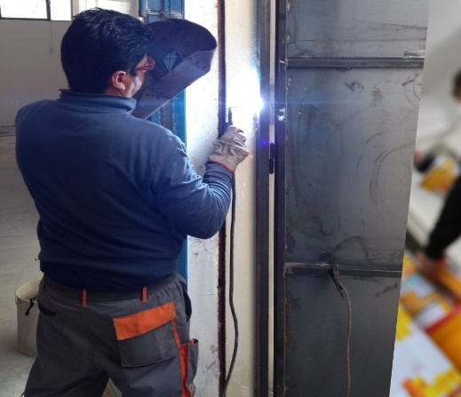

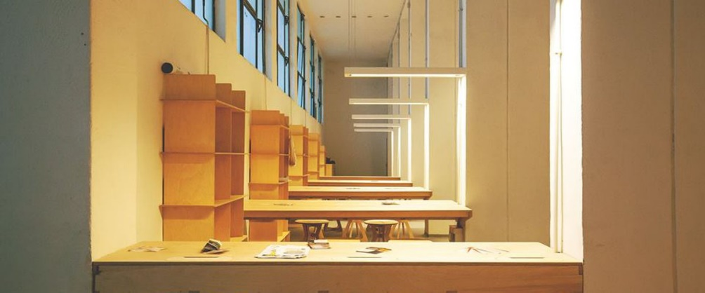

**PARTNER ISTITUZIONALE**

**GRANDI VOLUMI**

**VERSATILITÀ**

**PROSSIMITÀ**

**ACCESSIBILITÀ**

AREA CO-WORKING & POLIFUZIONALE

Area con postazioni di lavoro comuni

Anfiteatro per esposizioni, iniziative sociali, culturali

Area didattica

Comune di Palermo

Superficie di 1.000 mq. - Altezza da 5 a 8 mq.

Laboratorio + spazio polifunzionale + co-working, spazio modulabile in funzione delle necessità

In centro a Palermo, facilmente raggiungibile, agevola la partecipazione della Comunità

Comodo per carico / scarico, vicino a vie stradali ad alta percorrenza

AREA LABORATORIO

Officina legno - metalli - fabbricazione digitale

Laboratorio di serigrafia

Showroom, Area didattica

SCALO 5B: ATTREZZATURE E DOTAZIONI

//////////////////////////////////

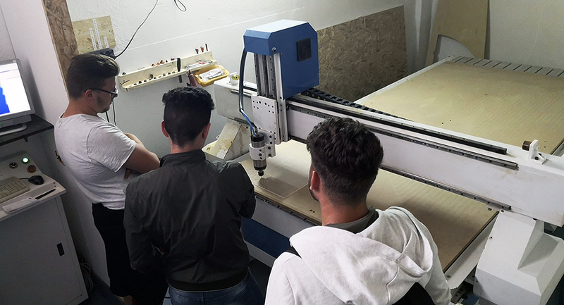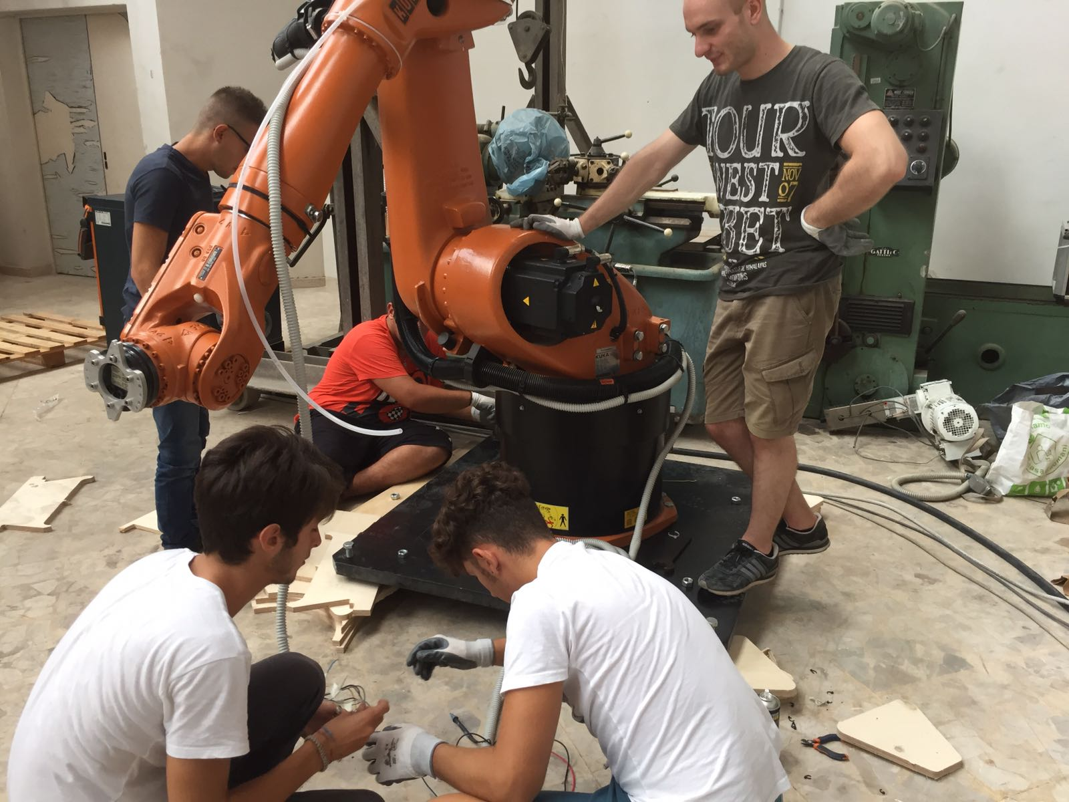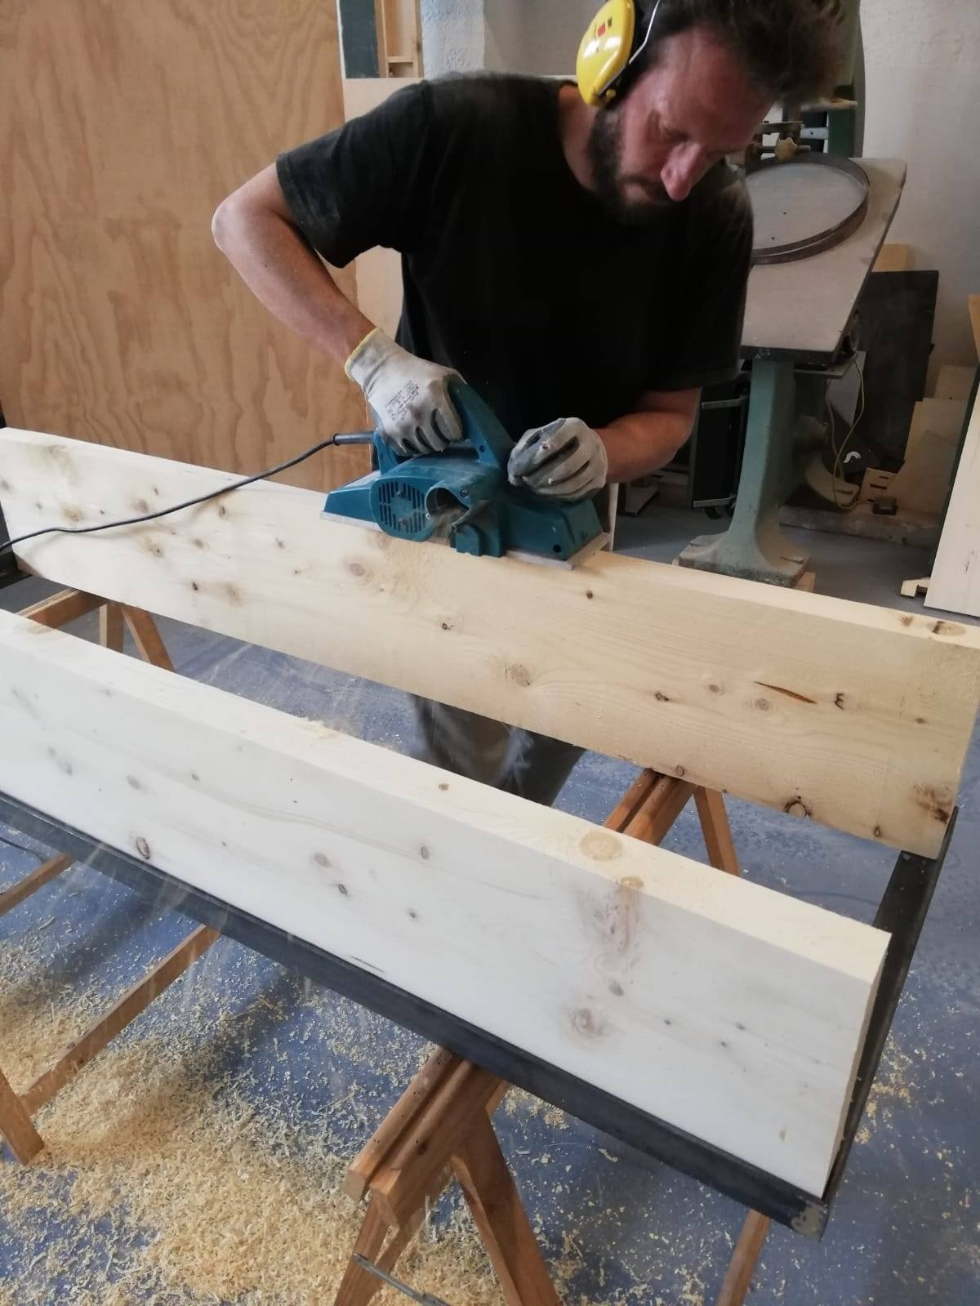

OFFICINA DIGITALE

- Fresatrice CNC di ampia superficie

- Stampanti 3D

- Software CAD / CAM

- Scanner 3D

OFFICINA LEGNO

* Seghe circolari e a nastro
* Compressori
* Ampio deposito per stoccaggio materiale
* Ampia dotazione di utensili manuali ed elettroutensili
* Impianto di aspirazione

OFFICINA METALLI

* Sega a nastro
* Fresatrice
* Tornio
* Pressa idraulica
* Piegatubi

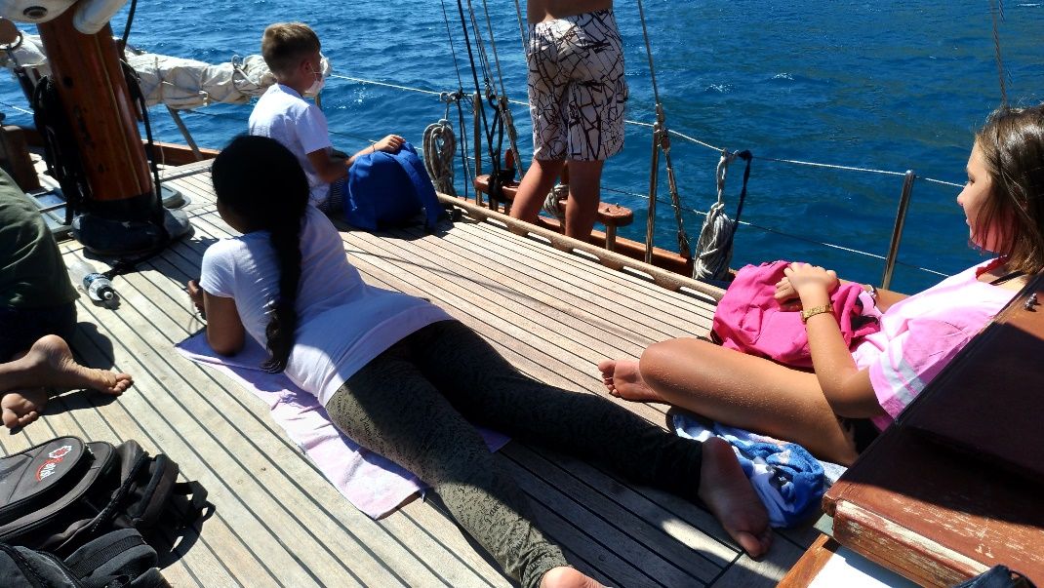

Palermo e il mare:

Progetto PFP

Progetti formativi personalizzati

//////////////////////////////////////

**PALERMO:** il regno della biodiversità

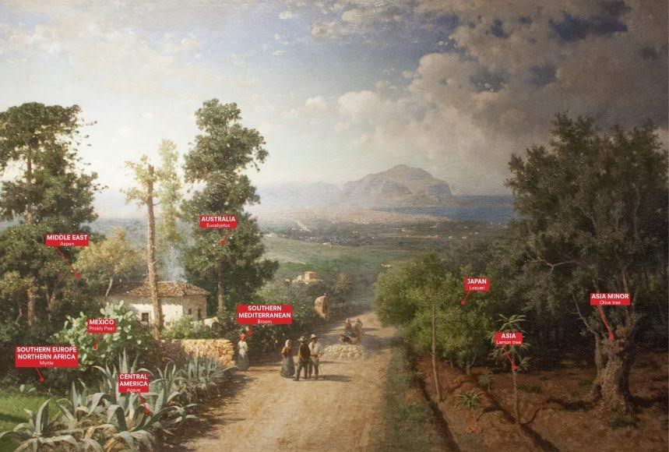

Palermo è una città **unica per biodiversità ambientale**.

Per “biodiversità”, detta anche diversità biologica, si intende la «variabilità degli organismi viventi di ogni origine, inclusi, tra l’altro, gli ecosistemi terrestri, marini e gli altri ecosistemi acquatici e i complessi ecologici dei quali fanno parte, e comprende la diversità all’interno di ogni specie, tra le specie e degli ecosistemi».

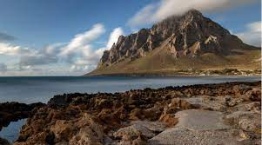

C’è qualcosa d’intangibile che rende la città di Palermo unica tra quelle che si affacciano sul bacino del mediterraneo. Diversità culturali, architettoniche, artistiche, paesaggistiche, culinarie, sono tante le peculiarità della città ma per comprendere appieno Palermo bisogna riuscire a percepire che, il suo valore aggiunto, non è dato dalla somma dei valori delle singole componenti che la caratterizzano ma da qualcosa in più che si può solo apprezzare vivendo intimamente i luoghi. Palermo non è soltanto la culla della lingua italiana, la città con uno tra gli alberi più grandi d’Europa, con l’Orto Botanico dalle mirabili collezioni o con il più vasto palmeto in pieno centro; Palermo vanta il singolare primato, probabile unicità nel panorama internazionale, di inglobare nel proprio tessuto urbano due Riserve Naturali Orientate, Capo Gallo e Monte Pellegrino, diversi Siti di Interesse Comunitario e l’Area Marina Protetta Capo Gallo – Isola delle Femmine.

**Monte Pellegrino:** una riserva in città

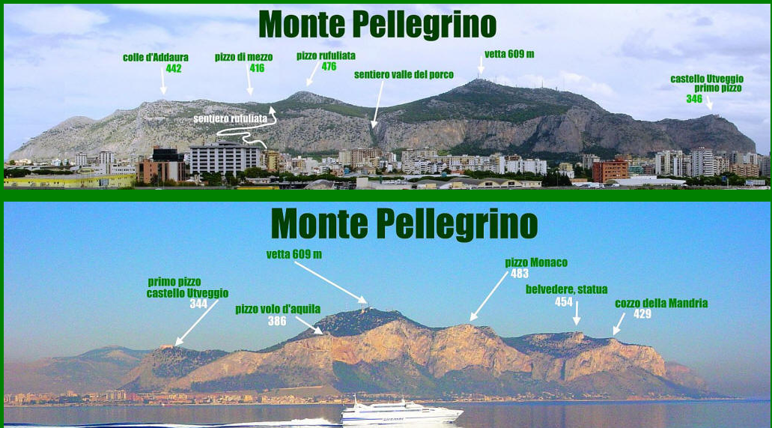

**BIODIVERSITA’:** che significa?

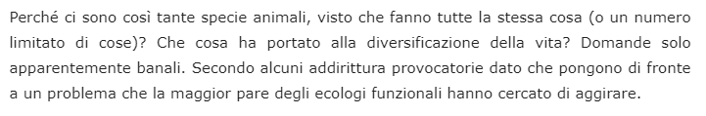

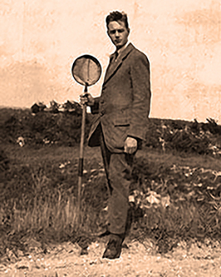

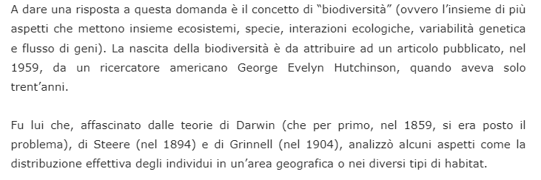

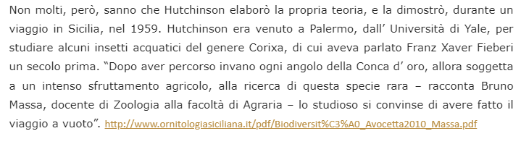

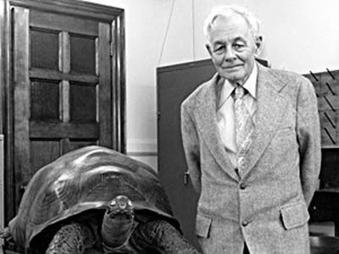

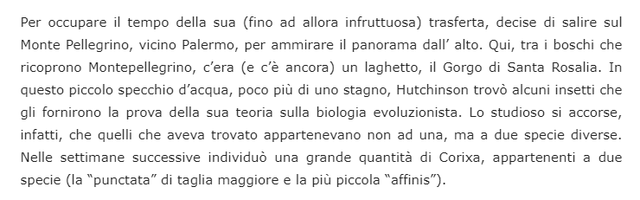

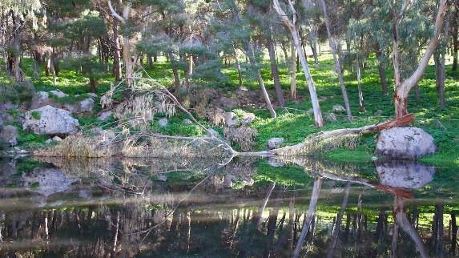

**SANTA ROSALIA:** la patrona della biodiversità

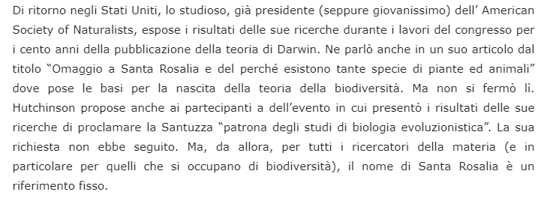

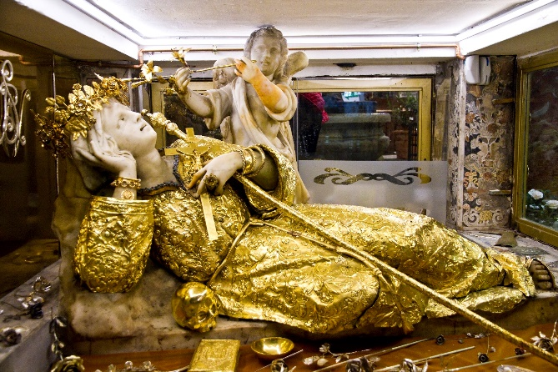

**Palermo e il mare: alla scoperta della biodiversità** -obiettivi

* Il progetto nasce con l’intenzione di far conoscere sia ai giovani partecipanti, che ancor di più agli studenti del proprio istituto non solo la ricchezza della biodiversità cittadina ma ancor di più il suo valore didattico.
* Si pone come risultato finale quello di far creare ai partecipanti materiali didattici sulla ricchezza della biodiversità della città di Palermo da utilizzare verso potenziali destinatari di un’attività formativa, essendo istituto coinvolto un liceo magistrale.
* A tal fine prevediamo di realizzare un’attività laboratoriale di **30 ore**:
  + **6 incontri** da **3 ore** con esperti in assetto a distanza o presso Scalo 5B;
  + **3 escursioni** della durata di **4 ore**.